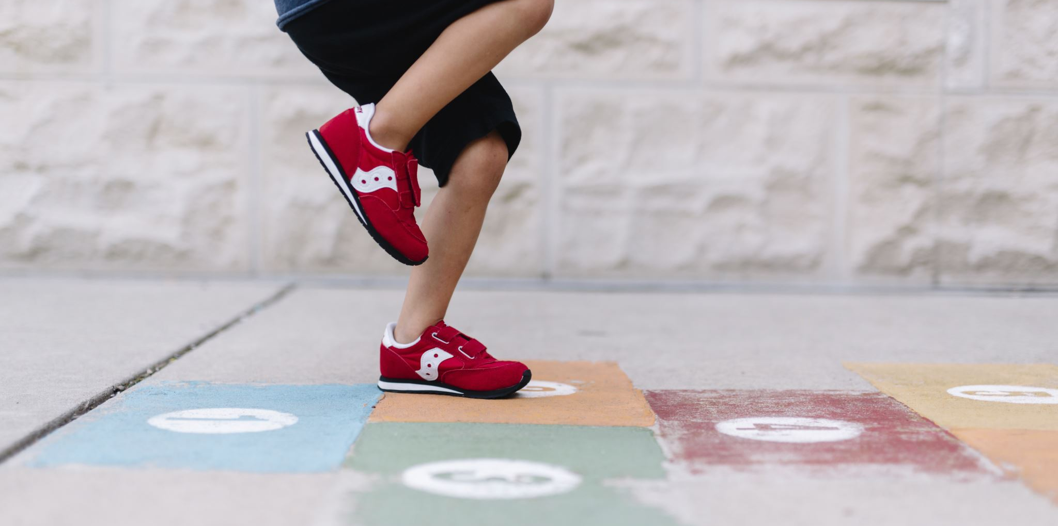

Hej!
Sommaren går mot sitt slut! Vi hoppas att det känns bra att komma tillbaka!
Efter ett långt sommarlov kan det vara mycket som är nytt: nya pedagoger, kompisar och kanske något nytt intresse! Precis som kapitel i en bok så kan det kännas både spännande och lite pirrigt!
Kanske kan en bok vara en lugn stund mitt i allt det nya? Du kan läsa för att skratta lite eller bara få vara i en annan värld en stund.
Vad ser du mest fram emot med hösten?
Glada hälsningar,
Letterbox Club Sverige

